**JSP 文件上传**

JSP 可以与 HTML form 标签一起使用，来允许用户上传文件到服务器。上传的文件可以是文本文件或图像文件或任何文档。

本章节我们使用 Servlet 来处理文件上传，使用到的文件有：

* upload.jsp : 文件上传表单。
* message.jsp : 上传成功后跳转页面。
* UploadServlet.java : 上传处理 Servlet。
* 需要引入的 jar 文件：commons-fileupload-1.3.2、commons-io-2.5.jar。

结构图如下所示：

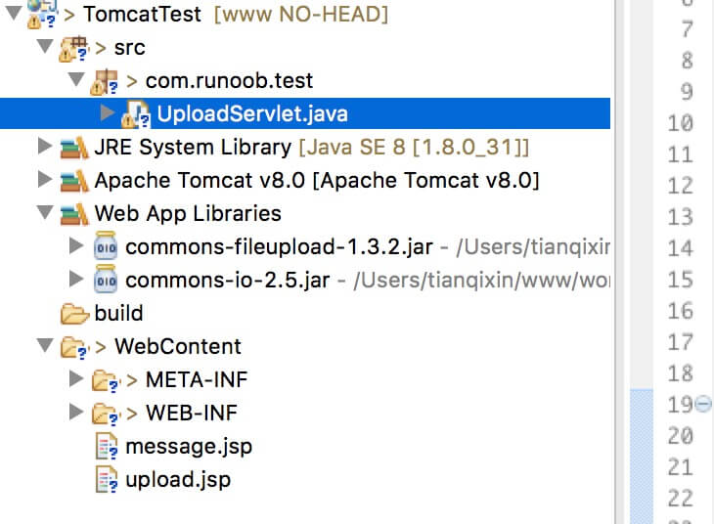

接下来我们详细介绍。

**创建一个文件上传表单**

下面的 HTML 代码创建了一个文件上传表单。以下几点需要注意：

* 表单 **method** 属性应该设置为 **POST** 方法，不能使用 GET 方法。
* 表单 **enctype** 属性应该设置为 **multipart/form-data**.
* 表单 **action** 属性应该设置为在后端服务器上处理文件上传的 Servlet 文件。下面的实例使用了 **UploadServlet** Servlet 来上传文件。
* 上传单个文件，您应该使用单个带有属性 type="file" 的 <input .../> 标签。为了允许多个文件上传，请包含多个 name 属性值不同的 input 标签。输入标签具有不同的名称属性的值。浏览器会为每个 input 标签关联一个浏览按钮。

upload.jsp 文件代码如下：

<%@ page language="java" contentType="text/html; charset=UTF-8"

pageEncoding="UTF-8"%>

<!DOCTYPE html PUBLIC "-//W3C//DTD HTML 4.01 Transitional//EN"

"http://www.w3.org/TR/html4/loose.dtd">

<html>

<head>

<meta http-equiv="Content-Type" content="text/html; charset=UTF-8">

<title>文件上传实例 - 菜鸟教程</title>

</head>

<body>

<h1>文件上传实例 - 菜鸟教程</h1>

<form method="post" action="/TomcatTest/UploadServlet" enctype="multipart/form-data">

选择一个文件:

<input type="file" name="uploadFile" />

<br/><br/>

<input type="submit" value="上传" />

</form>

</body>

</html>

**编写后台 Servlet**

以下是 UploadServlet 的源代码，同于处理文件上传，在这之前我们先确保依赖包已经引入到项目的 WEB-INF/lib 目录下：

* 下面的实例依赖于 FileUpload，所以一定要确保在您的 classpath 中有最新版本的 **commons-fileupload.x.x.jar** 文件。可以从 <http://commons.apache.org/proper/commons-fileupload/> 下载。
* FileUpload 依赖于 Commons IO，所以一定要确保在您的 classpath 中有最新版本的 **commons-io-x.x.jar** 文件。可以从 <http://commons.apache.org/proper/commons-io/> 下载。

你可以直接下载本站提供的两个依赖包：

* [commons-fileupload-1.3.2.jar](http://static.runoob.com/download/commons-fileupload-1.3.2.jar)
* [commons-io-2.5.jar](http://static.runoob.com/download/commons-io-2.5.jar)

UploadServlet 的源代码 如下所示：

package com.runoob.test;

import java.io.File;

import java.io.IOException;

import java.io.PrintWriter;

import java.util.List;

import javax.servlet.ServletException;

import javax.servlet.annotation.WebServlet;

import javax.servlet.http.HttpServlet;

import javax.servlet.http.HttpServletRequest;

import javax.servlet.http.HttpServletResponse;

import org.apache.commons.fileupload.FileItem;

import org.apache.commons.fileupload.disk.DiskFileItemFactory;

import org.apache.commons.fileupload.servlet.ServletFileUpload;

/**

* Servlet implementation class UploadServlet

*/

@WebServlet("/UploadServlet")

public class UploadServlet extends HttpServlet {

private static final long serialVersionUID = 1L;

// 上传文件存储目录

private static final String UPLOAD_DIRECTORY = "upload";

// 上传配置

private static final int MEMORY_THRESHOLD = 1024 * 1024 * 3; // 3MB

private static final int MAX_FILE_SIZE = 1024 * 1024 * 40; // 40MB

private static final int MAX_REQUEST_SIZE = 1024 * 1024 * 50; // 50MB

/**

* 上传数据及保存文件

*/

protected void doPost(HttpServletRequest request,

HttpServletResponse response) throws ServletException, IOException {

// 检测是否为多媒体上传

if (!ServletFileUpload.isMultipartContent(request)) {

// 如果不是则停止

PrintWriter writer = response.getWriter();

writer.println("Error: 表单必须包含 enctype=multipart/form-data");

writer.flush();

return;

}

// 配置上传参数

DiskFileItemFactory factory = new DiskFileItemFactory();

// 设置内存临界值 - 超过后将产生临时文件并存储于临时目录中

factory.setSizeThreshold(MEMORY_THRESHOLD);

// 设置临时存储目录

factory.setRepository(new File(System.getProperty("java.io.tmpdir")));

ServletFileUpload upload = new ServletFileUpload(factory);

// 设置最大文件上传值

upload.setFileSizeMax(MAX_FILE_SIZE);

// 设置最大请求值 (包含文件和表单数据)

upload.setSizeMax(MAX_REQUEST_SIZE);

// 构造临时路径来存储上传的文件

// 这个路径相对当前应用的目录

String uploadPath = getServletContext().getRealPath("./") + File.separator + UPLOAD_DIRECTORY;

// 如果目录不存在则创建

File uploadDir = new File(uploadPath);

if (!uploadDir.exists()) {

uploadDir.mkdir();

}

try {

// 解析请求的内容提取文件数据

@SuppressWarnings("unchecked")

List<FileItem> formItems = upload.parseRequest(request);

if (formItems != null && formItems.size() > 0) {

// 迭代表单数据

for (FileItem item : formItems) {

// 处理不在表单中的字段

if (!item.isFormField()) {

String fileName = new File(item.getName()).getName();

String filePath = uploadPath + File.separator + fileName;

File storeFile = new File(filePath);

// 在控制台输出文件的上传路径

System.out.println(filePath);

// 保存文件到硬盘

item.write(storeFile);

request.setAttribute("message",

"文件上传成功!");

}

}

}

} catch (Exception ex) {

request.setAttribute("message",

"错误信息: " + ex.getMessage());

}

// 跳转到 message.jsp

getServletContext().getRequestDispatcher("/message.jsp").forward(

request, response);

}

}

message.jsp 文件代码如下：

<%@ page language="java" contentType="text/html; charset=UTF-8"

pageEncoding="UTF-8"%>

<!DOCTYPE html PUBLIC "-//W3C//DTD HTML 4.01 Transitional//EN"

"http://www.w3.org/TR/html4/loose.dtd">

<html>

<head>

<meta http-equiv="Content-Type" content="text/html; charset=UTF-8">

<title>文件上传结果</title>

</head>

<body>

<center>

<h2>${message}</h2> <%-- 这里获取到了requestScope.message --%>

</center>

</body>

</html>

**编译和运行 Servlet**

编译上面的 Servlet UploadServlet，并在 web.xml 文件中创建所需的条目，如下所示：

<?xml version="1.0" encoding="UTF-8"?>

<web-app xmlns:xsi="http://www.w3.org/2001/XMLSchema-instance"

xmlns="http://java.sun.com/xml/ns/javaee"

xmlns:web="http://java.sun.com/xml/ns/javaee/web-app_2_5.xsd"

xsi:schemaLocation="http://java.sun.com/xml/ns/javaee

http://java.sun.com/xml/ns/javaee/web-app_2_5.xsd"

id="WebApp_ID" version="2.5">

<servlet>

<display-name>UploadServlet</display-name>

<servlet-name>UploadServlet</servlet-name>

<servlet-class>com.runoob.test.UploadServlet</servlet-class>

</servlet>

<servlet-mapping>

<servlet-name>UploadServlet</servlet-name>

<url-pattern>/TomcatTest/UploadServlet</url-pattern>

</servlet-mapping>

</web-app>